BEIRA ETA BEIRATEA
Beiraren lehen gaia, hondarra da. Hondarra urtu egiten da eta ezberdinak izan daitezke, gainera, kuatzoarekin.. nahas daiteke.

Kriat gaineko pintura: beira kristal gainean margozteko erabilia izan da. Beiran zehar dirdira handia ematen dio pinturari, horregatik, kristalaren aldetik begirau behar da. Desabantailak: auskorra da eta ezin da zaharberritu. Horregatik, pinturaren historian, gutxi baliau izan da. Hondoan dagoena, lehen egiten dena da mihisean, baina beiran, alderantzizkoa da, beraz, margolariak alderantziz pentsatu behar du. Oleoa ere erabilzen saiatu dira baina ez zen egokia izan akatsak agertzen ziren. Margolariek ez dute gehiegi erabili teknika hau.

Beiratea
Elizetan batez ere izan dira topatuak. Kristala gardena da beruna duelako, hondarrari botata, gardena da. Beste mineralen bat botata, beste kolore batzuk hartuko ditu: kobre -->gorria...

-prozedura-
Hondarra labean sartu eta urtu, kristala lortuz. Hozterakoan, egoera solidoan geratzen da eta ondoren artistak beiratea egiten du.
1-Planoa egin: beiratearen tamainako papelean planoa egiten du.
2-Txantiloilak egin: papela moztu eta plntila/txantiloila egiten du eta kristalaren gainean jartzen dira. Diamantez gero markatu egiten da eta kolpe batez, kristala apurtzen da forma horretan. XV.mendea baino lehen burdina baliatzen zuten.
3-Beruna edo eztainua baliatzen da kristal zatiak batzeko, izan ere, malguak diren metalak dira, kristal zatin inguruan ezartzen da eta kristal guztiak elkarrekin enkajatu egin behar da. Azkenik, beroa ema metalei, urtu eta solatua geratzen da. Ingeradan, burdnezko markua ezartzen da.
Margo batez, xehetasunak egiten dira. Pintura honek, kristala egiteko elementuak dauzka: erretxinak, hondarra, minerala.. eta oso itxaskorra nola den, bertan geratzen da pintzel batez.
Pintura hau, berotu egin behar da, urtu eta kristalea itsasteko, guztiz solio egoeran geratzeko.

Gaur egun, beiratea, diseinu ezberinak egin dira. Azidoa baliatzen da ehundura ezberdinak emateko.

METAL GAINEKO PINTURA
Oso laua denez, baliatua izan da pintatzeko. Hain da laua eta txikia metal xafla, pintzel txiki batez xehetasunak egitea erraza da. Hala ere, bere desabantaila, erdoiltzen dela da. Luze jotzen du ordea pintatzeko.

-prozeura-
1-garbitu: gantza kendu
2- prestakinak eman: hau beti, liho koipea eta pigmentu zuria behar dute. Prestakin geruza argalak eman, baina bat baino gehiago.

Gaur egun artita garaikideek ez dute antzinako teknika baliatzen, izan ere, metalaren erdoilketa baliatzen dute efektu kromatikoak lortzeko. (Erdoilketarekin figurak ere egin izan dituzte).

ALUMINIOA
Argazkilaritzarako baliatzen da.

HARRI GAINEKO PINTURA
Lehen aztarnak, trikuharrietan topatu dira. Diseinu sinpleak zituzten.
Erdi aroan, harri zizlatu eta gainean pintura emanda baliatzen zen.
Gaur egun, arte garaikideek harria zenbait medioen bidez, irudiak egiten dituzte.

BESTELAKO EUSKARRIAK
IGELTSUA
Hautsetan dago eta ura botaz gero, mortero egiten du (ore biguina). Lehortzean, solido geratzen da eta laua badago, arkatz batez marraz dezakete papera izango balitz bezala.
LARRUA
Ez da asko baliatzen. Bi mota: kordoba eta guaramezia.
-Kordobanen erlibezko irudiak sortzen dira (kolorerik ez normalean)
-Guaramezian, erliebea eta kolorea baliatzen dira. Askotan urrezko xaflak erabiltzen dira.
Asotan, larruzko liburuetan, irdiak egiten zituzten.
PLASTIKOA
Adibidez, burbuila plastikoa, dutxako kortinak...
GORPUTZ PINTURA
BASOA
Omako basoan adb., 3d-ko oinarri bat, 2d-ko bilakatu
ASFALTO GAINEAN
PINTURA BERE BAITAN
Pintura pegoteak atera eta pegoteez forma ezberdinak ateraz irudiak egin.

3.DIMENTSIOA- ESKULTURA
Egurrak artearen historian paper garrantzitsua jokatu du. Badauka pisu kultural eta artistikoa. Egurrarekin egindako formak batez ere euskarriaren funtzioarekin ohitura kultural bat izan ohi du gure herrietako baserrietan adibidez.

ARTEA
Oso gogorra da. Erretaulak gauzatzeko zein iraun dezaten eginiko elementuak egiteko erabiltzen da.

Hasieran egur biguina baliatu bozetoetarako eta gero gogorra iraun dezan.
Intsaurrondoa
Gogorra da, iraunkorra. Kolorea oso preziatua da artistengatik, zizelkatzeko erreza.
Ezkia(Tilo)
Gogorra eta oso argia (tonu arrosa bat har dezake)
Aritza
Egur gogorra eta daukan ehundura berotsua da. Denbora pasatu ahala ilundu egiten da. Asko da EH-n.
Gaztainondoa
Ez da horren gogorra, intxektu egurjaleek azkar jaten dute beraz.
Gereziondoa
Oso garestia da gaur egun, gogorra eta zuntzagatik oso interesgarria artegintzan.

Italian Makalondoa, Gaztelan makalondoa eta Pinua, Frantzian, gaztainondoa, haritza eta intxaurrondoa eta azkenik Alemanian intxaurrondoa, gaztainondoa eta ezkia.

XVII.mendetik aurrera kanpotik ekarritako egur exotikoak ailegatu zire bertakora Kaoba eta Ebanoaren antzekoak. Gaur egun,oso gogorrak eta ilunak dira.

Egurra aukeratzea garrantzitsua mezua aldatzen delako.

Egurra, polikromatu egiten da askotan eta honek, egurrak duen lana estaltzen du.

Arte garaikidean, egurra beste zenbait materialekin nahasten da.

ESKULTURA

-sistema zaharrenaren prozedura-
Enbor bat hartu eta atzetik ustutzen du eta aurretik nahi duen forma ematen dio zizelkatuz. Atzetik ustu igroskopizitateagatik (hezetasuna hartzeko aukera). Pieza bakarra baliatu

-Egur ezberdiakautatu gaur egun.

--> Tresnak:
Xehetasun gutxiko tresnak baliatu lehenik egur zati handiak kentzeko.
- Zeioa: arbastatzeko (egur zati handiak kentzeko, sobrakoa). Aizkora txiki bat da eta kolpeka kentzen dira egur zatiak.
- Arrabota/marrusketa (heidin aitonak): leuntzeko eta egrra kentzeko. Zerrenda luzeetan kentzen du egurra laua geratzeko.
- Bastren: marraza zorrotza bat du egurraren zati txikiak kendu (kitarraren mastila egiteko adb.)
- Trintza: ezkerrez erabiltzen da eta euskuinak kolpe sekoak ematen dizkio egurezko mailuak, txikiak xehetasunerako eta handiak zati handietarako.
- Gubiak: aurrekoa bezala baino marra kurboak egiteko baliatu. Handiak zulo handiak eta txikiak xehetasun txikiak egiteo.
- Arraspak: igurtziz egurra entzen du, forma ematen dio. Ez da laua geratzen.
-Arraspa txikia (hortzak ditu) eta limak (kanalak ditu) baliatu aurreko arraspek utzitako markak lautzeko.
- Lixatzeko materialak: oso laua uzteko eskultura. Ehundura ezberdinak daude eta pikorren arabera, modu batekoa edo bestera geratuko da, lauagoa edo ez hain laua.
- Lehuntzeko materialak: alatzairuzko artilea: oraindik lauagoa uzteko da, egurraren azala guztiz leundua geratzen da.
HARRIA

-Arroka sedimentarioak: kareharria, harearria
-Arroka metamorfikoak: marmola, arbela
-Arroka igneoak: granitoa, basaltoa (gogorra)

Motozerra handi batez apurtzen dira arrokak harrobitik. Lehen ordea, burdinez zuloak egiten ziren eta gero egur zatiak sartu. Urarekin handitu egiten da (agrokopizitatea) eta presioarekin harriak apurtu egiten dira. Baita zerra handi batekin ebakiz. (Piramideak sistema honekin apurtzen ziren)

-zizelatzeko teknika-

Kuadrikula
1-harrian kuadrikulak pintatu
2- nahi dugunaren irudia egiten dugu paretikan eta profilean
3-soberakoa kentzen hasi mailu eta zizelez (ez da erreza eta hieratikoak dira)

Puntuzko sistema
1-igeltsuz egin eredua
2-tramankuluaz modeloa neurtu (adb. Barratxoa begiraino) eta harrian tramankulua ezarri neurriekin (begirainokoa dena)
3-gero, zuloak egin behar dira neurriaren araberakoak broka batez (begirainoko neurriarekin, bloke barnean eskulturaren forma emana geratzen delarik zuloz)
4-soberako harria kentzen hasi eta puntua topatzean, gelditu, hala, forma ematen da hasierako igeltsuzko modeloa bezala

TRESNAK
-puntzoiak eta zizelak baliatzen dira: zizelak puxka handietarako eta pintzoiak xehetasunetarako.
-Buxarda: hotzdun zizela da, ehundura emateko (hortz ezberdinak daude ehundura ezberdinetarako)
-Eskoda: haizkora eran, kolpe seko batez harria bitan banatzeko adb. , harri zati handietarako
-Leuntzeko lija modukoak balitzen dira

Gaur egin ordea, tresna elektrikoak baliatzen dira errezago eta zehatzago egiteko.

-prozedura-
Burnizko mailu batez kolpeak emanten zaizkio zizelari

Zenbait eskulturetan harri ezberdinak baliatzen dira, baina ez soilik eskulturan, baita paretetan ere.

Harria eskulturan topatzen dugu, baina kulturan ere baliatua da, harresi ziklopeoak adibidez. Egurrezko egitura baliatzen da arkupeak egiteko

HARRI POLIKROMATUA
Harri ere margotu daiteke.

Harri sintetikoak ere badaude: erretxina eta harri autsez eginikoa

+
++++++++++++++++++++++++++++++++++++++++
ARGIZARI URTUAREN TEKNIKA

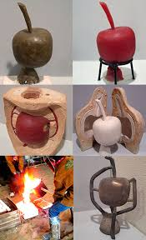
-prozedura, sistema bakunena-

1-buztinezo zirriborroa.
2- Argizari kapa bat eman eta metalezko eskulturak hartuko dituen xeetasun guztiak markatuko dizkiogu argizari horri.
3-Tutuzko estruktura ezarri sortzen diren burnizko lurrunek eskultura autsi ez dezaten
4-Igeltsu edo eskaiolako beste kapa bat eman.
5-Argizaria urtzeko berotu
6-Estrukturari bira eman eta metala bota hutsuneak betetzeko
7- Estruktura kendu eta markak limatu

Tutut pila bat ezarri behar dira barnean burbuilarik gera ez dadin eta ziur egon behar da metal urtua leku guztietara heltzen dela.

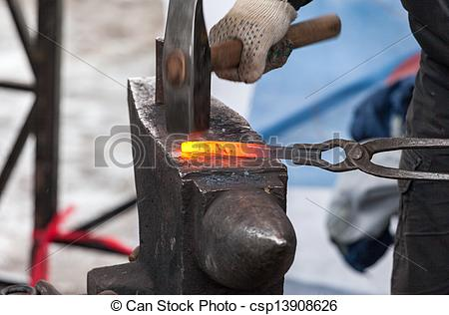
Argizariari emaniko akaberaren arabera, emango zaio forma metalari, beraz, artistak forma ezberdinak eman diezazkioke.

FORJA
Metala berotu eta kolpeka forma ematea. Normalean, burdina baliatu. Burdina gori gori dagoela, moldagarria da.

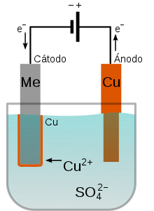
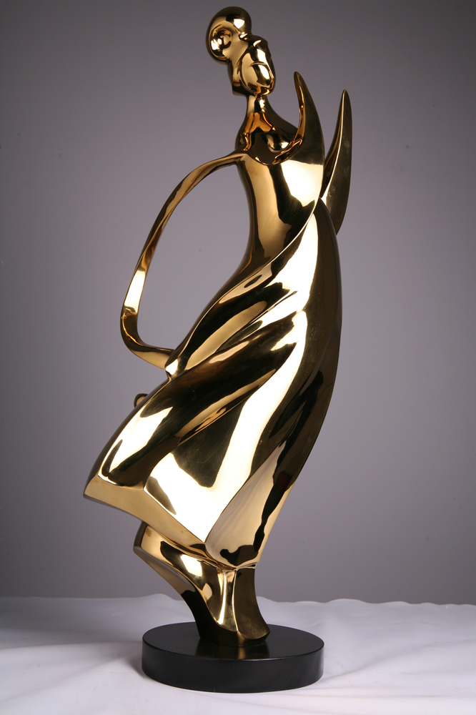
GALBANOPLASTIA-- elektrolisi
-produktuak-
1-Kubeta bat behar da eta zenbait proktu kimikorekin eta urarekin bete (elektrizitatea bizkor pasa)
2-Metal bat sartu (normalean, urrea, zilarra...), karga positiboan
3-Beste aldean, molde bat sartu karga negatiboan
4-Karga positiboko partikulak askatu eta karga negoatibokoan txertatzen dira.

EUSKARRI SINTETIKOAK
Eskulturaren bilakaera aldatu dute, izan ere, orain arte euskarri naturalak baliatu zituen. Materialaren arabera mugatuagoak zeuden eskultureak.

Bigarren mundu gerran produktu gehiago atera ziren merkatura, non, batzuk, eskultoreek bereganatu eta arterako baliatu zituzten proba ezberdinen bitartez.

ERRETXINA SINTETIKOAK
Fresko dagoenean, edozein ehundura har dezake. Oso biguina da. Katalizazioa gertatu auretik edozein ehundura eman diezaioke artistak.

POLIESTER
Likido gardena da ta ez da merkea. Hauekin batera, katalizatzailea erosi behar da. Katlizatzailea poliesterrera bota, astindu eta poliesterra lehortu eta gogortu eta gero, moldat daitekeen material bilakatzen da. Hutsik daude barnetik eta arinak dira.

Irudi bakoitzeko molde bat egiten du artistak.

--> BEIRAZKO ZUNTZA: Beirazko zuntza baliatzen da poliesterra estrukturatzeko

EPOXI ERRETXINA:
poliester antzekoa, baina ezaugarri hobeakditu (poliesterra ez da hain iraunkorra)

SILIKONA
Katalizatzailea bota behar zaio, biguina delako eta gogortzeko. Nahiz eta gogortu, biguin gertzen da bet.

LATEX
Latex-az, aireaz jolas daiteke, puztuz eta ustuz.

BERZIKLATURIKO MATERIALAK
Tutuak, materialak... Erraldoiak dira eta mugitu egiten dira. (Theo Jansen)

PUXIKAK

OHIAL SINTETIKOAK:
Plastiko erakoak euria, temperatura aldaketak... jasateko (Cristo).

HIRU DIMENTSIOKO ARTEA
Atzamarrean sentsorea ipini eta airean mgimenduak egin. Ordenadoreak mugimenduak gorde eta inprimagailuak inprimatu egiten du artistak eginiko mugimenduak. Plastikoa da, baina akriliko erakoa, izan ere, inprimagailuan likido eran dago.
Inprimagailuak ez du lan fisikorik egin behar eta gauza konplexuak egin ditzazke makinak.

TXIKLE

